***REGULAMIN ZAWODÓW W BIEGACH PRZEŁAJOWYCH***

***VI MASOWEGO SZCZAWNICKIEGO BIEGU NIEPODLEGŁOŚCI***

1. **Organizator: Szkoła Podstawowa nr 1 im. Henryka Sienkiewicza w Szczawnicy.**

**Miejski Ośrodek Kultury w Szczawnicy**

1. **Patronat honorowy: Burmistrz Miasta i Gminy Szczawnica**
2. **Cele imprezy:**

* bieg dla upamiętnienia 97 Rocznicy Odzyskania Niepodległości Narodowej,
* popularyzacja biegów jako naturalnej formy spędzania wolnego czasu na świeżym powietrzu,
* promowanie zdrowego stylu życia oraz integracja pokoleń mieszkańców miasta,
* zachęcenie najzdolniejszych do podjęcia systematycznych zajęć treningowych   
  z lekkiej atletyki,
* promocja miasta i regionu.

1. **Termin 11 listopada 2015r. (środa)**
2. **Miejsce:** Szczawnica
3. **Trasa:** w zależności od grupy wiekowej, różne trasy okrężne wokół Grajcarka – promenada – ścieżka pieszo-rowerowa – załącznik nr1
4. **Start / meta:** Przy karczmie „U Polowacy”
5. **Biuro zawodów:** Karczma „U Polowacy”
6. **Wyżywienie uczestników:** Karczma „U Polowacy”
   * każda grupa wiekowa po ukończonym biegu ma możliwość skorzystania z gorącego napoju i ciepłego posiłku.
7. **Kategorie wiekowe i długość trasy:**

* Rocznik 2009 i mł. (sześciolatki i młodsi) – dystans 300m
  + Rocznik 2008 - 2007 (klasy I siedmiolatki - II) – dystans 300m
  + Rocznik 2006 – 2005 (klasy III-IV) – dystans 500m
  + Rocznik 2004 – 2003 (klasy V-VI)) – 1000m
  + Rocznik 2002 – 2000 (gimnazja) – 1900m
  + Rocznik 1999 – 1997 (szkoły ponadgimnazjalne) – 2800m
  + Kategoria OPEN 1996 i starsi – dystans 5700m
  + Kategoria Nordic Walking – dystans 2800m – dla wszystkich, bez prowadzonej klasyfikacji

1. **Sposób przeprowadzenia zawodów:**

* w zawodach biorą udział uczniowie szkół oraz biegacze amatorzy, nie uprawiający konkurencji biegowych wyczynowo,
* zgłoszenie musi zawierać: imię i nazwisko, rok urodzenia, kategorię wiekową, nazwę szkoły (organizacji, instytucji, klubu),
* zgłoszenia grupowe należy nadsyłać w terminie wyłącznie do 9 listopada 2015 roku do godz. 9:00 na adres: [bieg@sp1.szczawnica.pl](mailto:bieg@sp1.szczawnica.pl),
* indywidualne zgłoszenia zawodnika można dokonać przed zawodami,
* zawodnicy startują z karteczkami startowymi, które przekażą sędziemu po ukończeniu biegu (odbiór kart przed zawodami),
  + na kartkę startową należy wpisać drukowanymi literami: imię i nazwisko, rok urodzenia, kategorię wiekową oraz nazwę szkoły (organizacji, instytucji, klubu),
  + zawody zaczynamy od biegów najmłodszych kategorii wiekowych,
  + dowolna liczba startujących.

1. **Program imprezy:**
   * 10.30 – 11.00 – zapisy, potwierdzenie zgłoszeń oraz odbiór karteczek startowych
   * 11.15 – start I najmłodszej kategorii wiekowej
   * 11.25 - start II kategorii wiekowej
   * 11.35 - start III kategorii wiekowej
   * 11.45 – start IV kategorii wiekowej
   * 12.00 – start V kategorii wiekowej
   * 12.15 – start VI kategorii wiekowej
   * 12.35 – start kategorii OPEN oraz Nordic Walking
   * 13.30 – podsumowanie zawodów, wręczenie nagród

**13. Klasyfikacja punktowa:**

* podczas zawodów będzie prowadzona drużynowa punktacja szkół (organizacji, instytucji, klubów),
* wszyscy zawodnicy punktują (np. jeśli w kategorii występuje 30 zawodników to I m – 30pkt. itd. aż do XXX m – 1pkt.).

**14. Nagrody:**

* + w poszczególnych kategoriach wiekowych za zajęcie miejsc I-III pamiątkowe medale oraz nagrody rzeczowe,
  + za zajęcie miejsc I-VI dyplomy pamiątkowe,
  + za zajęcie miejsc I-III w punktacji generalnej puchary okolicznościowe,
  + puchar dla najmłodszego i najstarszego zawodnika,
  + za uczestnictwo w biegu niezależnie od zajętej lokaty pamiątkowe medale.

**15. Postanowienia końcowe:**

* organizatorzy zastrzegają możliwość, spowodowanych okolicznościami zmian   
  w godzinach rozpoczęcia poszczególnych punktów programu, o czym uczestnicy będą informowani na bieżąco na miejscu startu/mety,
* biegi rozegrane zostaną bez względu na pogodę,
* organizatorzy zabezpieczą opiekę medyczną w czasie trwania zawodów,
* każdy zawodnik powinien posiadać zezwolenie lekarskie, lub zgodę rodziców, dopuszczamy formę oświadczenia pisemnego zawodnika o zdolności do uczestnictwa w biegu (załącznik nr 2 i 3). Zgody i oświadczenia **zawodników drużyn** szkolnych, organizacji, instytucji, klubów **zbierają i przechowują opiekunowie lub kapitanowie drużyn**. Zaświadczenia lekarskie lub oświadczenia **zawodników indywidualnych** należy złożyć w biurze zawodów.
* organizatorzy nie odpowiadają za rzeczy pozostawione i zgubione oraz za kontuzje poniesione przez zawodników przed w trakcie i po zawodach,
* uczestnicy zawodów otrzymają po zawodach swojej kategorii ciepły posiłek i napoje
* wręczenie medali, dyplomów i nagród rzeczowych oraz podsumowanie klasyfikacji drużynowej nastąpi po rozegraniu wszystkich biegów i odbędzie się na terenie karczmy „U Polowacy”,
* udział w zawodach jest bezpłatny,
* organizatorzy ubezpieczają zawodników NW,
* zawodnicy startują w butach bez kolców (nawierzchnia kostka brukowa),
* zawodnicy przebierają się do zawodów we własnym zakresie,
* obowiązuje strój sportowy odpowiedni do panujących warunków atmosferycznych,
* ostateczna interpretacja niniejszego regulaminu należy do organizatora.

**ZAŁĄCZNIK NR 1**

1. **TRASA ŻÓŁTA** – długość trasy ok. 500m, kategoria szkoła podstawowa roczniki 2006 - 2005; start ścieżka pieszo-rowerowa na wysokości mostku przy parku linowym, bieg wzdłuż Grajcarka po ścieżce pieszo-rowerowej do karczmy   
   „U Polowacy”, meta na mostku u wylotu ul. Nad Grajcarkiem.

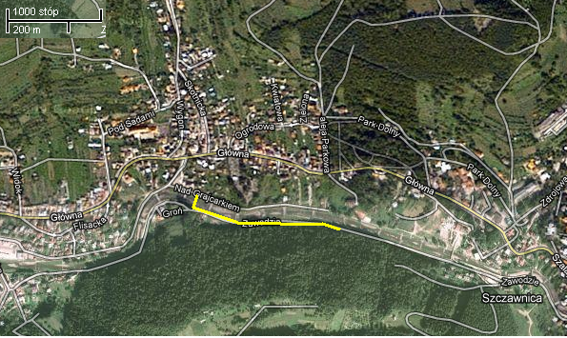

**✓ Rocznik 2006 - 2005. (klasa III i IV) – dystans 500m**

START GODZINA 11:35

1. **TRASA ZIELONA** – długość trasy ok. 1000m, kategoria szkoła podstawowa roczniki 2004r-2003r; start promenada spacerowa (karczma „U Polowacy”), bieg promenadą w stronę centrum do mostku przy parku linowym, przez mostek na ścieżkę pieszo-rowerową, ścieżką pieszo-rowerową do mostku u wylotu ul. Nad Grajcarkiem, meta na mostku.

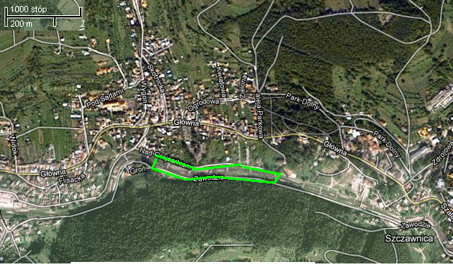

✓ Rocznik 2004 - 2003 (klasy V - VI) – dystans 1000m

START GODZINA 11:45

1. **TRASA NIEBIESKA** – długość trasy ok. 1900m, kategoria gimnazjum roczniki 2002r-2000r; start promenada spacerowa (karczma „U Polowacy”), bieg promenadą   
   w stronę centrum do mostku kolei linowej Palenica, przez mostek na ścieżkę pieszo-rowerową, ścieżką pieszo-rowerową do mostku u wylotu ul. Nad Grajcarkiem, meta na mostku.

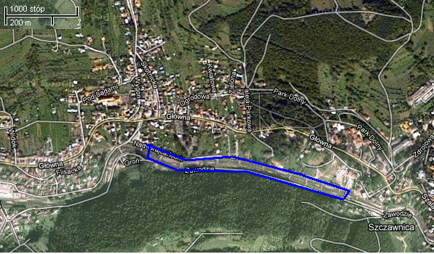

✓ Rocznik 2002 – 2000 (klasy I-III gimn.) – dystans 1900m

START GODZINA 12:00

1. **TRASA CZERWONA** – długość trasy ok. 2800m, kategoria szkoły ponad gimnazjalne roczniki 1999r-1997r; start promenada spacerowa (karczma   
   „U Polowacy”), bieg promenadą w stronę centrum do mostku kolei linowej Palenica, przez mostek na ścieżkę pieszo-rowerową, ścieżką pieszo-rowerową do mostku   
   u wylotu ul. Flisackiej, przez mostek na promenadę spacerową, promenadą spacerową w stronę centrum do karczmy „U Polowacy”, meta na mostku.

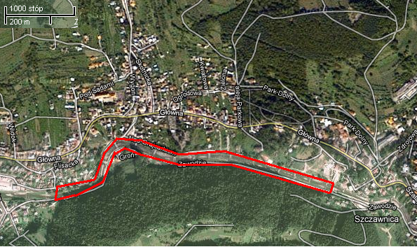

✓ Rocznik 1999 – 1997 (szkoły ponad gimnazjalne) – 2800m

START GODZINA 12:15

**TRASA CZARNA** – długość trasy ok. 5700m, kategoria open roczniki 1996r i starsi; start promenada spacerowa (karczma „U Polowacy”), bieg promenadą w stronę centrum do mostku kolei linowej Palenica, przez mostek na ścieżkę pieszo-rowerową, ścieżką pieszo-rowerową do mostku u wylotu ul. Flisackiej, przez mostek na promenadę spacerową, promenadą spacerową w stronę centrum do karczmy „U Polowacy” **(dwie pętle),** meta na mostku.

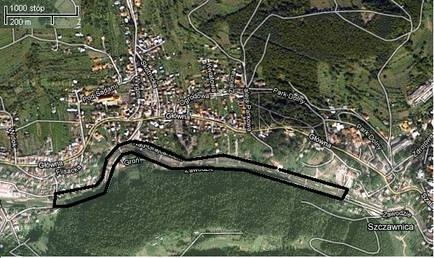

✓ Kategoria OPEN 1996 i starsi – dystans 5700m

START GODZINA 12:35

**ZAŁĄCZNIK NR 2**

ZGODA

Wyrażam zgodę na udział mojego syna/córki …………………………….. w VI Szczawnickim Biegu Niepodległości, który odbędzie się 11 listopada 2015r.

Oświadczam, że nie ma przeciwwskazań zdrowotnych mojego dziecka do udziału w tej imprezie.

………………………………

podpis rodzica   
(prawnego opiekuna)

**ZAŁĄCZNIK NR 3**

OŚWIADCZENIE

Ja……………………………………………… niżej podpisany oświadczam, że nie mam przeciwwskazań zdrowotnych do udziału w VI Szczawnickim Biegu Niepodległości, który odbędzie się   
11 listopada 2015r i startuje w nim na własną odpowiedzialność.

………………………………

własnoręczny podpis